3 opvallende eigenschappen lokaal nieuws:

* Het is gedecentraliseerd wat heeft geleid tot allerlei complicaties voor de productionele en redactionele takken. Dit is te merken in bijvoorbeeld de fouten en lagere kwaliteit.
* Financieel gaat het niet goed met de krant, opmerkelijk is dat er bijvoorbeeld genoemd wordt dat sommige redacties wel van 15 naar 2 zijn gekrompen.
* Veel artikelen gaan over de krant zelf en de desbetreffende productie.

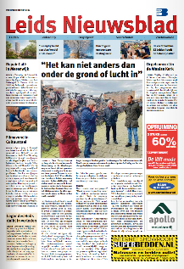

Editie 8 feb

Sterke punten (Leids Nieuwsblad)

* Na het lezen ben je stuk meer geïnformeerd over wat er allemaal aan de hand is in Leiden.
* Ook goed dat er veel Leidenaren zelf met hun verhalen hier kunnen komen,
* bijv. stukje over de Morsweg.

Zwakke punten (Leids Nieuwsblad)

* Erg veel advertenties, je moet soms echt zoeken waar de artikelen staan tussen de advertenties.
* Zelf zie ik in een vergelijking tussen het Gazet van Leiden en het Leids Nieuwsblad ook duidelijke verschillen:
  + Tekst is academischer geschreven bij Gazet.
  + Gazet is meer gestructureerd en heeft een strakkere lay-out.
  + Onderwerpen Gazet zijn meer naar mijn interesse (politiek en financieel), onderwerpen in het Nieuwsblad zijn meer human interest.